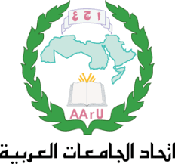

SESAME / AArU
Synchrotron Light: A Powerful Tool for Scientific Research
قاعة الإجتماعات – مبنى الضيافة مركز السنكروترون
الأحد 19/1/2020
08:30- 09:30 التسجيل
9:30- 10:00 الجلسة الإفتتاحيــــــــة
09:30–10:00 | كلمة الدكتور خالد طوقان – مدير عام مركز السنكروترون
09:30–10:00 | كلمة الدكتور/ عمرو عزت سلامة – أمين عام اتحاد للجامعات العربية
10:00–10:30 | إستراحة
10:30-14:30 الجلســــــــة الرئيسية
10:30 – 11:00 | د. مسعود حرفوشي / XAFS/XRF Senior Beamline Scientist  XAFS/XRF Beamline at SESAME for Boosting Scientific Research in the Region
11:00 – 11:30 | د. جيهان كامل / IR Principle Beamline Scientist  Research Opportunities at the Infrared Micro-spectroscopy Beamline”
11:30 – 12:00 | د. محمود عبد اللطيف / MS Principle Beamline Scientist  Research Opportunities Using (MS) Beamline
12:00 – 12:30 | السيدة غريتا فاتشيل / Users and External Projects Liaison Office  How to Submit Proposal to SESAME?
12:30–13:00 | مناقشة عامة في إطار الإستخدامات البحثية لمركز السنكروترون  General discussion within the framework of the research applications at SESAME
13:00-14:00 | غداء عمل – باستضافة من مركز السنكروترون
14:00-15:00 | زيارة ميدانية للمركز  Facility Tour

